Data | Versiune | Autor | Comentarii
6.11.2021 | 1.0 | Moldovan Andrei

Cerinţele de sistem pentru EIT
Electronics and IT

1 Introducere 2
2 Prezentarea generală a actorilor si a diagramelor use-case 2
3 Descrierea detaliată a actorilor si a diagramelor use-case 2
3.1 Actorii 2
3.1.1 Administrator 2
3.1.2 Manager 3
3.1.3 Client 3
3.1.4 Vizitator 3
3.1.5 Curierul 3
3.2 Diagrame use-case 4
3.2.1 Diagrama use-case a administratorului 4
3.2.2 Diagrama use-case a utilizatorului 5
3.2.3 Diagrama use-case a clientului 5
3.2.4 Diagrama use-case a vizitatorului 6
3.2.5 Diagrama use-case a curierului 7
4 Lista de Functionalitati 7
4.1 Functionalitati Administrator 7
4.2 Functionalitati Manager 7
4.3 Functionalitati Client 7
4.4 Functionalitati Vizitator 8
4.5 Functionalitati Curier 8

Introducere
Principalul obiectiv al proiectului este de a dezvolta o platforma pe care sa functioneze un magazin online de electronice. Site-ul va avea o interfata grafica care sa fie formata din mai multe componente. Prima componenta va fi o bara unde sunt prezente cele mai frecvente activitati de pe site, adica conectarea sau inregistrarea utilizatorului pe platforma, cautarea unui produs, accesul la o "lista de dorinte"(wishlist), cat si posibilitatea de a achizitiona produsele din cosul de cumparaturi.

Prezentarea generală a actorilor si a diagramelor use-case
Actorii care vor interacţiona cu sistemul de faţă sunt de 2 tipuri:

Actor | Tip | Descriere
Administrator | Uman | Persoana care administrează/configurează sistemul
Manager | Uman | Persoana care administrează produsele din firmă
Client | Uman | Persoana care se poate utiliza de sistem pentru a achizitiona produse si naviga platforma online
Curierul | Uman | Persoana care va prelua si actualiza starea comenzilor
Vizitator | Uman | Persoana care doar viziteaza, fara a avea opriunea de a cumpara

Descrierea detaliată a actorilor si a diagramelor use-case

Actorii

Administrator
Tip: Uman

Descriere detaliată:

Administratorul va fi cel care va avea grijă de întreţinerea sistemului, configurarea acestuia, într-un cuvânt – administrarea sistemului. Acesta va putea adăuga, elimina, modifica profiluri de utilizatori, deci va avea acces asupra datelor stocate in baza de date. Acesta va putea sa obtina log-uri despre starea site-ului, cat si date despre cine a accesat site-ul si la ce ora.

Unde e utilizat:

- eliminare utilizator;
- reactualizare a pagini web;
- obtinerea de fisiere tip log pentru a putea verifica starea site-ului
- actualizarea bazei de date a utilizatorilor

Manager
Tip: Uman

Descriere detaliată:

Managerul este cel care va avea acces la baza de date a produselor si va putea actualiza ceea ce se vede ca produs in site. Accesul se va face cu un cont special asociat acestui rol.

Unde e utilizat:

- înregistrare ca manager;
- vizualizare produse;
- adaugarea produselor in baza de date, la categoria dorita;

Client
Tip : Uman

Descriere detaliată:

Clientul este cel care va avea acces la magazin si va putea sa achizitioneze produse din acesta, avand posibilitatea sa le adauge ori in cosul de cumparaturi, ori in lista de dorinte.

Unde e utilizat:

- accesare magazin;
- adaugare produse in cos
- adaugare produse in lista de dorinte
- achizitionarea produselor
- vizualizare pagina produse;

Vizitator
Tip: Uman

Descriere detaliata:
Vizitatorul va fi un utilizator anonim care va putea accesa site-ul, va putea vizualiza produsele din acesta, insa nu va putea realiza nici o achizitie.

Unde e utilizat:
- Accesare magazin
- Vizualizarea produselor
- Navigarea site-ului

Curierul
Tip: Uman

Descriere detaliata:
Curierul va putea prelua si actualiza comenzile pe care clientii vor fi nevoiti sa le onoreze.

Unde e utilizat:
- Preluarea comenzilor
- Actualizarea comenzilor preluate
- Raport legat de onorarea comenzilor

Diagrame use-case

Diagrama use-case a administratorului

Descriere:

Administratorul va trebui sa se autentifice cu credentialele sale print-o platforma speciala, astfel avand acces la datele speciale care tin de aplicatie, cat si de site. Aici acesta va putea obtine fisierele log, cat si alte date legate de site, dar si de baza de date a utilizatorilor.

Pre-condiţii şi post-condiții:

Administratorul va trebui sa fie autentificat la sistem pentru a putea înfăptui aceste task-uri, iar la final va trebui să se deautentifice.

Diagram:

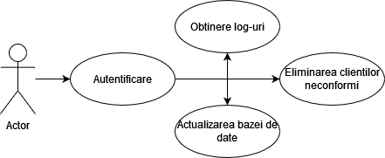

Diagrama use-case a utilizatorului

Descriere:

Un manager va avea acces la baza de date cu produse si va putea sa le adauge sau sa le elimine din lista de produse care se vad in magazinul online .

Pre-condiţii şi post-condiţii:

User-ul va trebui sa fie autentificat la sistem pentru a putea înfăptui task-urile legate de administrarea produselor, iar la final va trebui să se deautentifice.

Diagram :

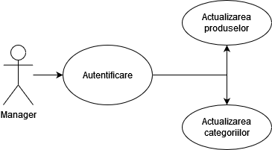

Diagrama use-case a clientului

Descriere:

Clientul este cel care va avea posibilitatea s navigheze prin tot site-ul, sa adauge produse in cosul de cumparaturi, cat si in lista de dorinte, va avea posibilitatea de a achizitiona produsele dorite, dar va avea si acces sa modifice datele personale asociate cu contul personal.

Pre-condiţii şi post-condiţii:

Pentru a se putea realiza toate aceste actiuni, clientul va trebui mai intai sa se autentifice pe platforma, iar dupa realizarea actiunilor dorite va trebui sa se deautentifice.

Diagrama:

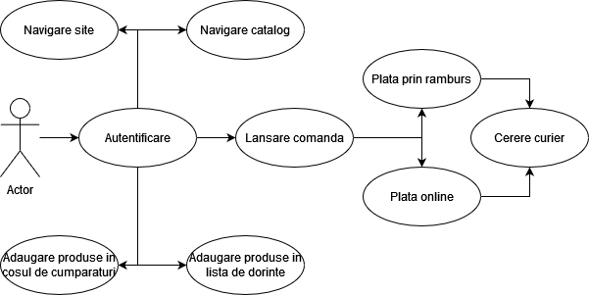

Diagrama use-case a vizitatorului
Descriere:
Vizitatorul va avea acces la magazinul online, insa nu va putea face nici o achizitie, adaugare in lista de dorinte sau in cosul de caumparaturi. Va avea disponibil un buton pentru autentificare sau inregistrare.

Pre-condiţii şi post-condiţii:
Vizitatorul nu va avea nevoie de un cont pentru a realiza aceste actiuni, insa pentru a putea realiza plati sau alte actiuni in site, va trebui sa isi creeze un cont.

Diagrama:
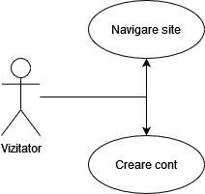

Diagrama use-case a curierului
Descriere:
Curierul va avea acces la datele despre comanda preluata, va putea actualiza starea comenzii, cat si daca a fost sau nu onorata.

Pre-condiţii şi post-condiţii:
Curierul va trebui sa se autentifice pentru a putea realiza aceste actiuni, iar mai apoi va trebui sa se deautentifice.

Diagrama:
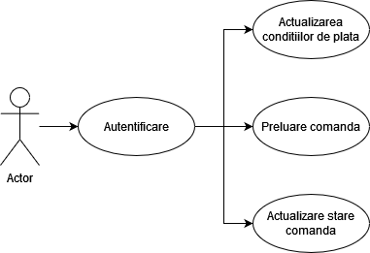

Lista de Functionalitati

Functionalitati Administrator
- Poate obtine date legate de starea site-ului sau de starea aplicatiei
- Poate obtine un fisier de tip log pentru vizualizarea modului de functionare al site-ului
- Poate actualiza datele din baza de date a utilizatorilor, atat cele legate de fiecare cont, cat si eliminarea acestora, daca nu sunt conforme cu regulile site-ului

Functionalitati Manager
- Actualizarea bazei de date a produselor
- Introducerea produselor in categoriile potrivite
- Adaugarea produselor in lista de produse accesibile

Functionalitati Client
- Navigarea site-ului
- Adaugarea produselor in cosul de cumparaturi
- Adaugarea produselor in lista de dorinte
- Achizitionarea produselor din lista de cumparaturi
- Actualizarea datelor personale din cont

Functionalitati Vizitator
- Navigarea site-ului
- Crearea unui cont de utilizator
- Autentificarea intr-un cont existent

Functionalitati Curier
- Navigarea comenizilor in asteptare/ preluate
- Preluarea comenzilor
- Actualizarea starii comenzilor
- Raportarea problemelor legate de comenzi( lipsa platii sau adresa gresita de livrare)

